**Занятия по внеурочной деятельности**

**«Подвижные игры»**

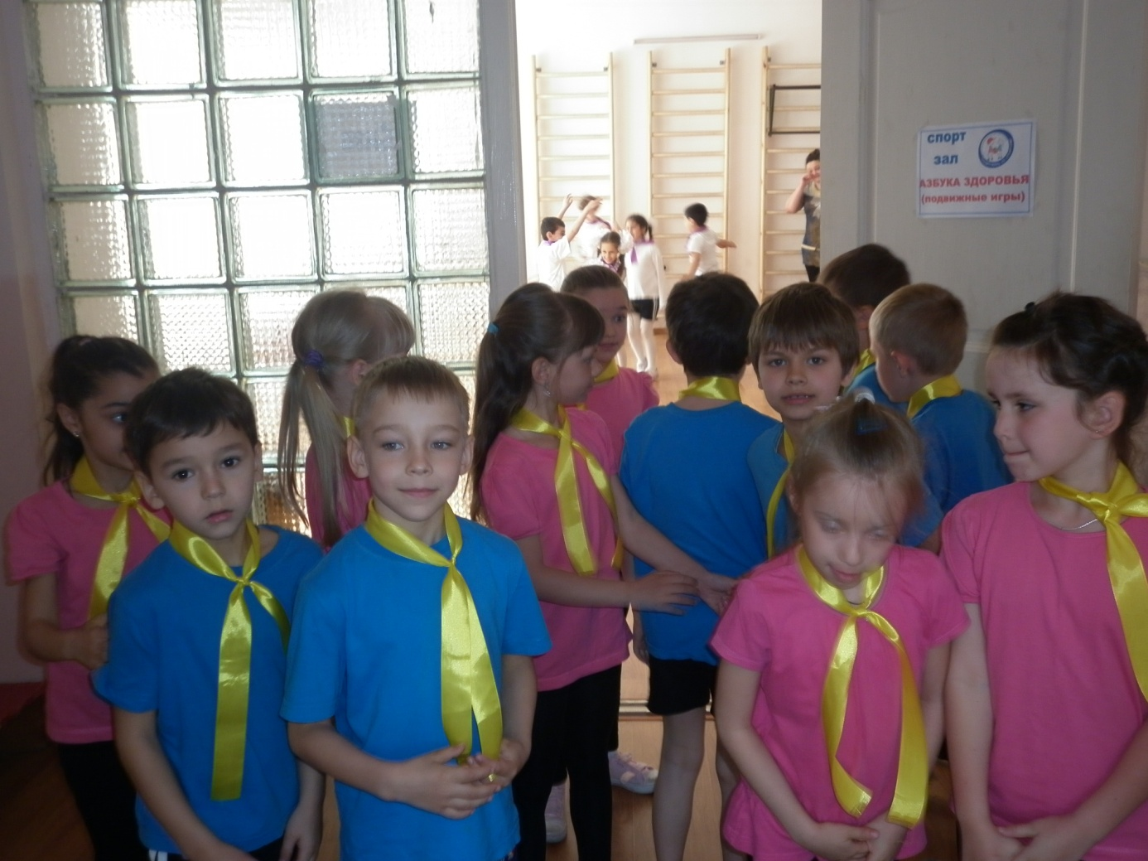

Воспитатель Бурлуцкая Ю. М.

2013г.

**Тема: «Подвижные игры**

**Задачи:**

-Развивать интерес к подвижным играм.

-Воспитывать стремление к здоровому образу жизни**.**

**Цель:** формировать универсальные учебные действия.

**Личностные:**

- установка на здоровый образ жизни, развитие этических чувств – стыда, вины, совести, как регуляторов морального поведения;  
- понимание чувств других людей и сопереживание им;- осознание своих возможностей в учении на основе сравнения «Я» и «хороший ученик», создать доброжелательную атмосферу , умение работать в коллективе.  
 **Познавательные:**

**-** структурирование знаний.

**Регулятивные:**  
 -принимать и сохранять учебную задачу.

**Коммуникативные:**

- умение договариваться, находить общее решение;

- умение аргументировать свое предложение, убеждать и уступать;  
- способность сохранять доброжелательное отношение друг к другу  
- взаимоконтроль и взаимопомощь по ходу выполнения задания.

**Оборудование**

Маршрутные листы**.**

Карточки

**Организационная часть.**  
  
**Цель**: организация детей на занятие, развитие чувства темпа и ритма.

Включаю музыку, дети 2 минуты танцуют , повторяя движения за ведущим .  
**1. Вспоминаем** физминутку.  
  
Мы топаем ногами топ, топ, топ.  
Мы хлопаем руками хлоп, хлоп, хлоп.  
Киваем головой.  
Мы хлопаем руками хлоп, хлоп, хлоп  
Мы руки поднимаем, мы руки опускаем,   
Мы руки разведем и крутимся потом,  
И побежим кругом (На месте).

2 Для чего нам нужны подвижные игры? (вывешиваю карточки -быть ловкими, смелыми ,находчивыми т..д..)

Начнем мы с любимой игры «Летучий мяч». Назовите правила этой игры.  
  
**Описание игры.** Участники становятся в круг на расстоянии вытянутых в стороны рук. Водящие (2-3 человека по считалке) встают в середину круга.

На златом крыльце сидели:  
Царь, царевич,  
Король, королевич,  
Сапожник, портной.  
Кто ты есть такой?   
  
У кого-либо из стоящих по кругу в руках мяч. Играющие перебрасывают мяч по воздуху так, чтобы водящие не могли коснуться его. Бегая в середине круга, водящие стремятся дотронуться до мяча находящегося в воздухе, на земле или в руках у кого-либо из игроков. Если водящему удается коснуться мяча, то он меняется местом с игроком, бросившим мяч, или с игроком, державшим мяч, когда его коснулся водящий.   
  
**Правила:**  
Если мяч вылетит из круга, то играющие должны как можно быстрее поднять его и, вернувшись на свои места, продолжать игру.

Водящий имеет право касаться не только мяча, находящегося у кого-либо в руках, в воздухе, на земле, но и мяча, вылетевшего за круг.

**Цель**: совершенствование навыков быстроты, ловкости, воспитание организованности, дисциплинированности, внимания. ( каждой группе предлагаю игры на выбор)

1. **Горелки**

Перед началом игры с помощью считалки выбирается водящий. Все игроки строятся в колонну по двое. Водящий становится впереди колонны спиной к играющим и произносит:

Гори-гори ясно,

Чтобы не погасло,

И раз, и два, и три,

Последняя пара, беги!

Услышав слово «беги», пара, стоящая последней, обегает колонну и встает впереди. Водящий пытается опередить одного из бегущих, чтобы занять его место. Игрок, которому не достанется места, становится водящим и «горит». Новый водящий может вызвать любую из пар, находящуюся в колонне. Например, он может произнести: «Четвертая пара, беги!», «Вторая пара, беги!» – и т. п. Поэтому всем играющим нужно быть очень внимательными и помнить, какими по счету они стоят в колонне.

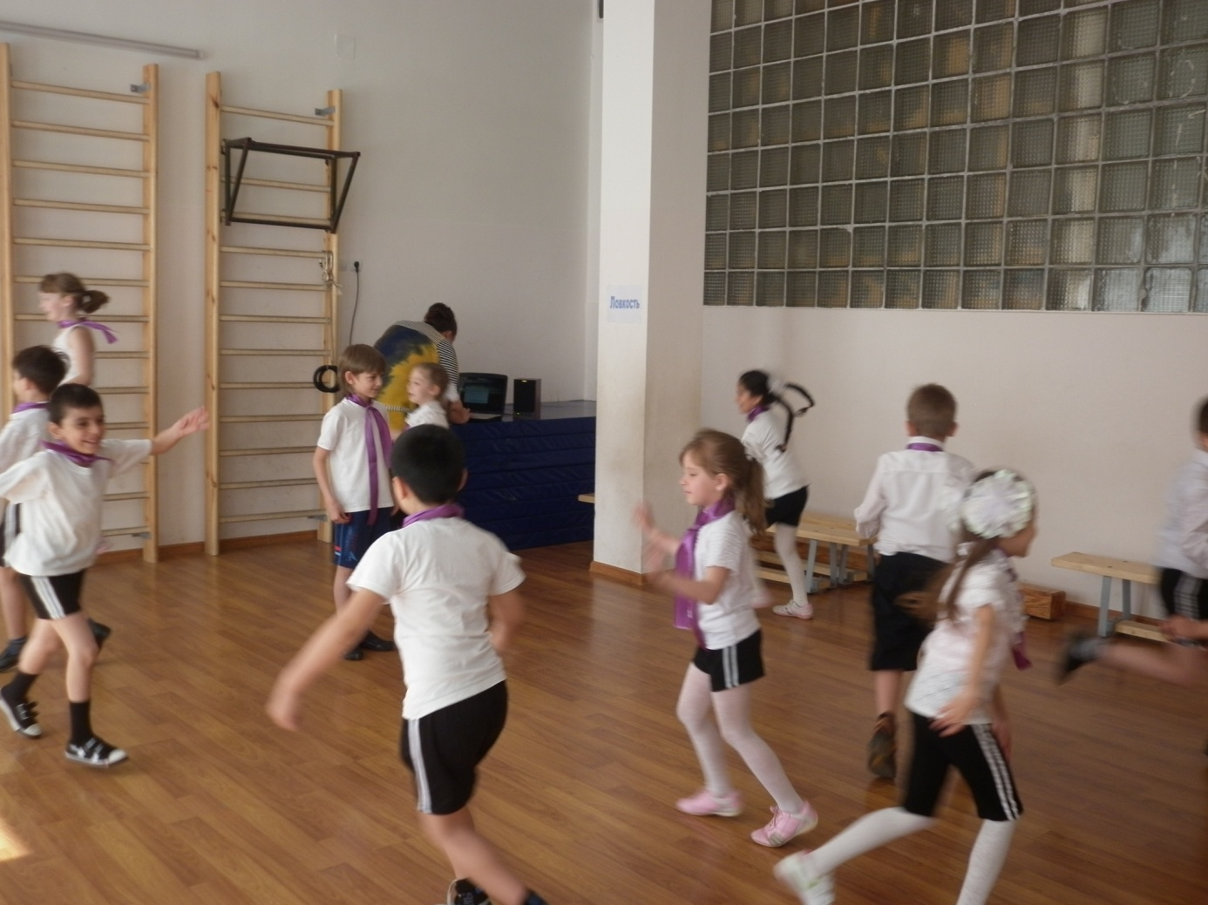

**2.Белки, орехи и шишки**

Количество игроков в этой игре должно быть кратно трем. Дети становятся в круг и рассчитываются на первый-второй-третий. Каждый участник запоминает свой номер. Первые номера – это «белки», вторые – «орехи», а третьи – «шишки». Каждая тройка, состоящая из «белки», «ореха» и «шишки», должна взяться за руки и образовать кружок. Один из игроков – водящий. Он становится в середине круга. По команде «Белки, меняй!» все белки меняются местами, а водящий старается занять одно из свободных мест. Если он сумеет это сделать, он станет «белкой», а бывшая «белка» останется без места и станет водящей.

Затем звучит команда «Орехи, меняй!», или «Шишки, меняй!», по которой перебегают названные игроки.

Руководитель игры должен внимательно следить за тем, кто остался без места и все ли кружки заполнены игроками. В разгар игры можно неожиданно подать команду «Белки, шишки, орехи, меняй!». По этой команде все должны поменяются местами, что вызовет путаницу, необычайное веселье и смех. На этом можно завершить игру.

## Цель: снижение двигательной активности. (каждой группе предлагаю игры на выбор)

## Стой!» Дети бегают по площадке в разных направлениях. По сигналу: «Стой!» они останавливаются и замирают на месте. По сигналу: «Можно бежать!» игра продолжается. Дети, которые не отреагировали сразу на сигнал, на усмотрение воспитателя должны выполнить любые движения (приседания, прыжки, наклоны и т.д.).

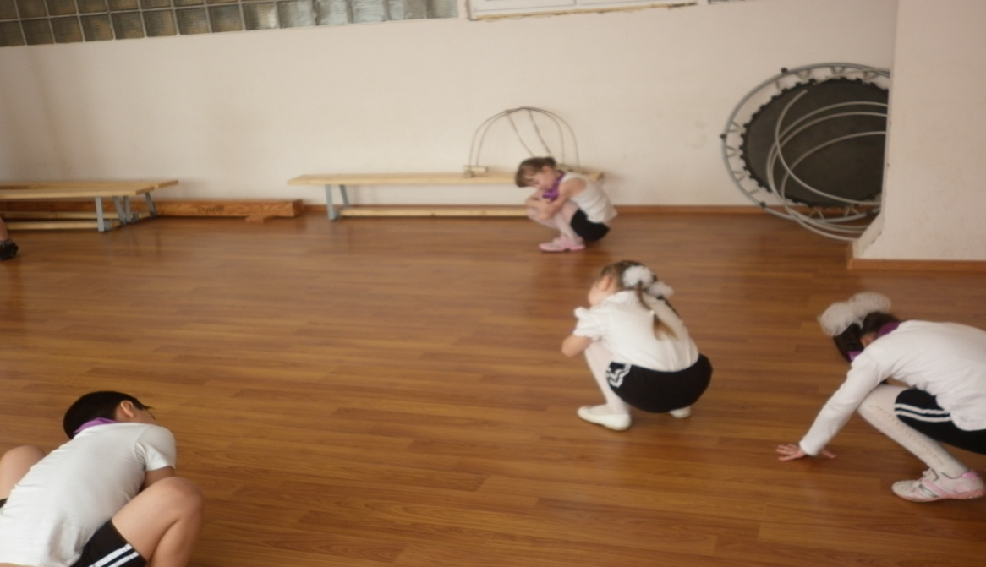

## Стой!» Дети бегают по площадке в разных направлениях. По сигналу: «Стой!» они останавливаются и замирают на месте. По сигналу: «Можно бежать!» игра продолжается. Дети, которые не отреагировали сразу на сигнал, на усмотрение воспитателя должны выполнить любые движения (приседания, прыжки, наклоны и т.д.).

## «Ладошки» Двое играющих встают друг против друга. Они одновременно хлопают в ладошки, а потом соединяют их перед собой (правую – с левой, левую – с правой). Далее ладони соединяют крест-накрест: правую – с правой, левую – с левой. Наконец хлопок – и снова ладони вместе! Сначала эти движения проделываются медленно, а потом все быстрее и быстрее до тех пор, пока ладони не спутаются. Тогда игра начинается сначала. Игра «Хвост и голова» У змеи есть голова и хвост. Змея пытается укусить себя за хвост. Выбирают «голову»  и «хвост». Все играющие становятся в линию один за другим. Каждый кладет руки на плечи игрока,  стоящего перед ним. «Голова» становится в начале колонны, а «хвост» — в конце. «Голова» громко декламирует:

**Ах, как весело мне что-то,  
Вот бы кости поразмять.  
Поиграть сейчас охота,  
Может хвост мне свой поймать?  
«Хвост» громко отвечает:  
Что ты вздумал, Чудо-Юдо?  
Коль меня ты отгрызешь,  
Никуда уже отсюда  
Никогда не уползешь!**  
«Голова» начинает охотиться за «хвостом», который должен все время увертываться от нее. Пойманный «хвост» должен заплатить фант, а после выполнения задания может сам стать «головой».  
**Подведение итогов занятия, рефлексия.**

Кому понравилось играть?

Какая игра понравилась больше всего? Почему?

Что вызвало затруднения?

Для чего надо выполнять правила игры?

Молодцы, занятие закончено.